RekenGroen

Titel | Rekenmodule
Onderdeel | Verhoudingen en procenten
Versie | 20120719

3_Verhoudingen en procenten
Verhoudingstabel
Op het pak pannenkoekenmix staat wat je nodig hebt voor 10 pannenkoeken.
Maar wat heb je nodig als je maar 6 pannenkoeken wilt bakken?
Hiervoor kun je een verhoudingstabel gebruiken:

Zelfrijzend bakmeel in gram | 200
Aantal pannenkoeken | 10

Reken nu het benodigde bakmeel uit voor 1 pannenkoek.
Dit doe je door boven en onder te delen door .......
: ....

Zelfrijzend bakmeel in gram | 200 | .....
Aantal pannenkoeken | 10 | 1
: ....

Als laatste reken je door naar de hoeveelheid die je nodig hebt. In dit geval dus 6 pannenkoeken.
........

Zelfrijzend bakmeel in gram | 200 | ...... | ......
Aantal pannenkoeken | 10 | 1 | 6
.......

Je hebt dus ....... gram zelfrijzend bakmeel nodig voor 6 pannenkoeken.

Hierboven staat uitleg over verhoudingstabellen voor omrekenen van recepten.

a. Vul op de puntjes in de uitleg hierboven de goede getallen in.

b. Maak de onderste tabel langer en gebruik die om te berekenen hoeveel bakmeel nodig is voor 3, 9 en 15 pannenkoeken. Teken ook pijlen en schrijf erbij hoe je rekent.

Vul alle puntjes van onderstaande tabellen in. Schrijf bij alle pijlen hoe je rekent.

a.

Bedrag in euro’s | 2,50 | ..... | .....
Aantal appels | 8 | ..... | 6

b.

Aantal eieren | 2 | .... | ....
Aantal pannenkoeken | 12 | .... | 9

c.

Melk (dl) | 1,5 | .... | .....
Aantal pannenkoeken | 10 | ..... | 6

d.

Spek (gram) | 25 | .... | ....
Aantal pannenkoeken | 15 | .... | 6

Je gaat voor 9 personen koken, je maakt pasta met zalm en tomaat en Yoghurtdrank. Hier zie je de twee recepten.

Pasta met zalm en tomaat  INGREDIËNTEN: 4 personen  300 gr pasta (penne)  1 ui  4 tomaten  2 bakjes gerookte zalmsnippers  250 g crème fraiche | Yoghurtdrank  INGREDIËNTEN: 2 personen  30 g vruchten  15 g basterdsuiker  ½ l yoghurt

Bereken hoeveel je van elk ingrediënt nodig hebt.
Gebruik verhoudingstabellen of kies een andere rekenmanier.
Schrijf al je berekeningen netjes op.

Ingrediënt | berekening en antwoord voor 9 personen
pasta

...........

Zoveel per zoveel
Bij opdrachten waarin bijvoorbeeld het aantal kippen per vierkante meter, of het aantal gram per liter is gegeven of gevraagd, kun je goed een verhoudingstabel gebruiken.

Voorbeeld 1:
Op de verpakking van een fles meststof staat:
Gebruik 10 ml meststof per liter water.
Hoeveel meststof moet je bij 12 liter water doen?
: ....

Meststof (ml) | 10 | …
Water (l) | 1 | 12
: ....

Nodig ………….. ml meststof

Voorbeeld 2:
De prijs van oude kaas is €8,50 per kilo.
Een stuk oude kaas weegt 625 gram.
Wat kost het stuk kaas?
: ....
: ....
: ....
: ....

Prijs (€) | 8,50 | … | …
Gewicht (gram) | 1000¹⁾ | 1 | 625

Het stuk kaas kost € ………………..

¹⁾ 1 kilo is 1000 gram

Hierboven staat uitleg over het gebruik van verhoudingstabellen bij ‘zoveel per zoveel’ problemen.

a. Vul op de puntjes in de uitleg hierboven de goede getallen in.

b. Maak de onderste tabel langer en gebruik die om te berekenen hoeveel kaas je kunt kopen voor €10.

Een energiedrankje bevat ongeveer 45 kcal per 100 ml.
In een blikje zit 250 ml.
Hoeveel kcal krijg je naar binnen wanneer je één blikje energiedrank opdrinkt?
Gebruik als je het handig vindt de verhoudingstabel.

Antwoord: ………………………. kcal per blikje

Voor 134 geiten is een binnenruimte beschikbaar van 222 m².
Hoeveel ruimte is er per geit? Rond je antwoord af op één decimaal.
Gebruik als je het handig vindt de verhoudingstabel.

Antwoord: ………………………. m² per geit

De minimumoppervlaktes voor de beschikbare binnenruimten voor geiten
is 1,5 m² per geit.
Een binnenruimte is 420 m².
Voor hoeveel geiten is deze binnenruimte geschikt?
Gebruik als je het handig vindt de verhoudingstabel.

Antwoord: ………………………. geiten

Procenten
Procenten kom je overal tegen: bij korting, bij BTW, bij downloaden op je computer, bij rente, in de krant, in cirkeldiagrammen en nog veel meer.

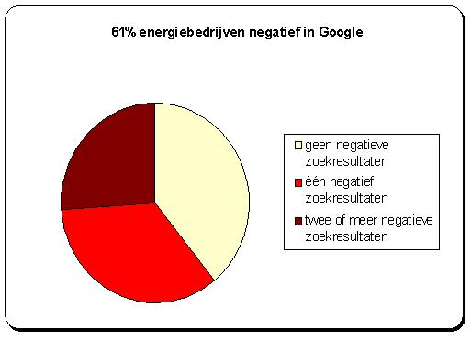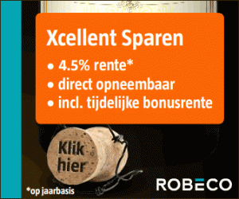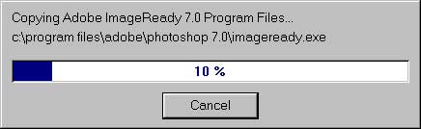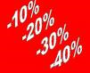

Verzamel voorbeelden van procenten.
Welke percentages kom je allemaal tegen?

……………………………………………………………………………………………………………………………

Met sommige percentages kun je handig rekenen. Bijvoorbeeld:
50% is de helft, als je 50% van iets berekent deel je door 2.

a. Hoe bereken jij 25% van iets?

b. Hoe bereken jij 10% van iets?

c. Hoe bereken jij 20% van iets?

Bij lastigere percentages kun je schatten. Hierbij kun je goed een strook gebruiken.

Elke strook hieronder stelt steeds 100% voor.
Kleur in elke strook de korting. Doe het ongeveer!
Hoeveel procent blijft over? Schrijf dat er bij.

a. Posters €20, nu: 49% korting

b. Servies: 6% korting

c. Lentemode alles met 33% korting

d. Vliegreizen 19% korting

e. Hair extensions 25% korting

Hoeveel procent van elke strook is gekleurd? Je mag schatten.

a.

Ongeveer ………..% van de strook is gekleurd.

Dat weet ik omdat

…………………………………………………………………………………………………………………………………

b.

Ongeveer ………..% van de strook is gekleurd.

Dat weet ik omdat

…………………………………………………………………………………………………………………………………

c.

Ongeveer ………..% van de strook is gekleurd.

Dat weet ik omdat

………………………………………………………………………………………………………………………………

d.

Ongeveer ………..% van de strook is gekleurd

Dat weet ik omdat

………………………………………………………………………………………………………………………………

Schat hoeveel euro korting je krijgt, gebruik de strook.

a. Zomerbroek €29,- nu: 33% korting
€29,-

100%
Korting is ongeveer €………………………………………………………………….
Je betaalt dus ongeveer €…………………………………………

b. Vliegreis €499 nu 19% korting

€499

100%
Korting is ongeveer €………………………………………………………………….
Je betaalt dus ongeveer €…………………………………………
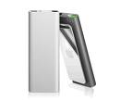
c. iPod shuffle €75,-, nu 6% korting

€75

100%
Korting is ongeveer €………………………………………………………………….
Je betaalt dus ongeveer €…………………………………………

Procenten zijn een bijzonder soort verhouding.
Een kiempercentage van 80% betekent 80 per 100
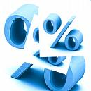
of 80 van de 100 zaden zijn ontkiemd.

Als je weet dat 21 van de 25 zaden zijn ontkiemd, dan kun je de verhouding 21 van de 25 kun omzetten een percentage, dus in ....... van de 100.
Gebruik als je het handig vindt de verhoudingstabel.

zaden ontkiemd | 21 |  |  | ......
zaden totaal | 25 |  |  | 100

Dus: 21 van de 25 is ..............%

Er zijn verschillende manieren om een verhouding om te rekenen naar een percentage.
Bijvoorbeeld: 28 van de 40 zaden zijn ontkiemd, hoeveel procent is dat?

Situatie:

ontkiemd
40
100%
28

?%

Rekenen met een procententabel:

28 van de 40 zaden zijn ontkiemd, hoeveel procent is dat?

zaden totaal | 40 | 4 | 28
percentage | 100% | 10% | 70%

Het kiempercentage is 70%.

Rekenen met een verhoudingstabel:

28 van de 40 zaden zijn ontkiemd, hoeveel procent is dat?

zaden ontkiemd | 28 | 14 | 7 | 70
zaden totaal | 40 | 20 | 10 | 100

Het kiempercentage is 70%.

Rekenen met een rekenregel en je rekenmachine:

28 van de 40 zaden zijn ontkiemd, hoeveel procent is dat?

$\frac{28}{40} ×100=70$, dus 70%, of

28 : 40 x 100^{*)}

^{*)} Bij sommige rekenmachines moet je intoetsen (28 : 40) x 100, anders krijg je niet het goede antwoord. Test even wat jouw rekenmachine doet.

Bekijk de drie manieren die op de vorige bladzijde staan.
Welke manier gebruik jij meestal om van een verhouding een percentage te maken?
.............................................................................................................................................
.............................................................................................................................................

Zet de volgende verhoudingen om in een percentage. Gebruik steeds de manier die je het handigst vindt en laat je berekening zien.

a. Ongeveer 3 op de 20 mensen is linkshandig, dat is ongeveer ............. %
Ik gebruik: verhoudingstabel/procententabel/rekenregel

……………………………………………………………………………………………………………………

b. Van 6 op de 15 huishoudens is wel eens een fiets gestolen, dat is ............%.
Ik gebruik: verhoudingstabel/procententabel/rekenregel

…………………………………………………………………………………………………………………….
c. Voor Engels hadden 12 van de 40 leerlingen een onvoldoende, dat is .............%.
Ik gebruik: verhoudingstabel/procententabel/rekenregel

…………………………………………………………………………………………………………………..
d. Peter stopte 8 van de 12 strafschoppen, dat is ............%.
Ik gebruik: verhoudingstabel/procententabel/rekenregel

…………………………………………………………………………………………………………………….

De verhoudingen in de vorige opdracht kwamen uit op 'mooie' percentages. Je kon meestal uit je hoofd rekenen. Ook als de berekeningen minder 'mooi' uitkomen kun je een verhoudingstabel of een procententabel gebruiken, je gebruikt er dan ook je rekenmachine bij.

39 van de 134 zaden zijn niet ontkiemd. Bereken het kiempercentage.

Situatie:

ontkiemd
134
100%
…
?%

Procententabel
: 134 x …..

zaden totaal | 134 | 1 | ………
percentage | 100% | ……..% | ……..%

: 134 x …..

Verhoudingstabel
: 134 x 100
zaden ontkiemd | ……… | ……….. | .....
zaden totaal | 134 | 1 | 100

: 134 x 100

Rekenen met een rekenregel en je rekenmachine:

……. van de 134 zaden zijn ontkiemd, hoeveel procent is dat?

$\frac{…}{134} ×100=$ …………, of ………….. : 134 x 100 = ………………

Antwoord: …………%

a. Vul hierboven de ontbrekende getallen in.

b. Welke manier van rekenen heeft jouw voorkeur?……………………………………………

Maak eerst een schatting en bereken daarna hoeveel procent het is. Rond je antwoord af op een geheel aantal procent. Kies de manier die je wilt.

a. Schatting: 125 van de 134 zaden zijn ontkiemd. Dit is ongeveer …....%

Nu precies. Ik gebruik de verhoudingstabel/procententabel/rekenregel

…………………………………………………………………..…………………………………………….

Het kiempercentage is ..........%

b. Schatting: 43 van de 55 zaden zijn ontkiemd. Dit is ongeveer …....%

Nu precies. Ik gebruik de verhoudingstabel/procententabel/rekenregel

…………………………………………………………………..…………………………………………….

Het kiempercentage is ..........%

c. Schatting: €7,50 van de €79,- is ongeveer .....%

Nu precies. Ik gebruik de verhoudingstabel/procententabel/rekenregel

…………………………………………………………………..…………………………………………….

Dus: €7,50 korting van de €79,- is.....%

Procenten en geld
Procenten kom je tegen bij het rekenen met geld. Het gaat dan vaak om:
- Korting
- Rente
- BTW
Voorbeeld: Hoe bereken je 6% van €324,-?

Schattend rekenen  10% is van €324,- is ongeveer €32,-  5% is daarvan de helft, dus €16,-  Nog 1% erbij, dat is ongeveer €3,- dus €16,-+ €3,- = €19,- | Precies rekenen via 1%  1% betekent dat we delen door 100  1% van €324,- = €3,24  6% is 6 x €3,24 = €19,44  rekenmachine
Met een procententabel  bedrag (€) 324 3,24 19,44  percentage 100% 1% 6% | Met een rekenregel  0,06 x €324,- = €19,44

Kies de manier die je handig vindt en bereken:

a. 4% van €150,-

Berekening: ...........................................................................................................

b. 23% van €840,-

Berekening .………………………………………………………………………………………………………..

c. Bedenk zelf een makkelijke opgave: ...... % van €..........
en reken deze uit.

Berekening: ...........................................................................................................

d. Bedenk zelf een moeilijke opgave: ......... % van € .............
en reken deze uit

Berekening: ...........................................................................................................

Bereken de BTW: 19% van € 324,-

a. Maak eerst een schatting. Gebruik een strook.

€ 324,-

100%
……………………………………………………………………………………………………………..………………

b. Bereken nu 19% van € 324,- precies. Gebruik je rekenmachine.

……………………………………………………………………………………………………………………………..

c. Hoe bereken je nu de prijs: € 324,- met de 19% BTW erbij?

……………………………………………………………………………………………………………………………..

 | Bereken steeds de BTW en de prijs inclusief BTW. Laat je berekeningen zien.
 | a. Partyshooters € 4,- exclusief 21% BTW (in Belgie)  BTW: ...............................................................................  Prijs inclusief BTW: ......................................................... | 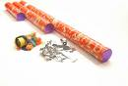
b. Zonnebril. Prijs excl. 19% BTW: € 6,.68

BTW: ...............................................................................

Prijs inclusief BTW: .........................................................
c. Voorstelling kindertheater. Kosten € 550,- excl. 6% Btw.
BTW: ...............................................................................

Prijs inclusief BTW: .........................................................

Korting krijgen: de nieuwe prijs berekenen
oude prijs
100%

100%
80%

Korting 20%
nieuwe prijs

De nieuwe prijs is: de oude prijs (100%) – korting (20%) is 80% (van de oude prijs).

Een paar sportschoenen kosten normaal €78,-. Vandaag krijg je 20% korting.
Wat kosten de sportschoenen nu?

a. Hieronder zie je hoe Baz de nieuwe prijs gaat berekenen.

Baz

Prijs (€) | 78 | 7,8 | …
percentage | 100% | 10% | 20%

Nieuwe prijs = 78 - …………

Maak zijn berekening af.

b. Samira rekent anders:

Samira

Prijs (€) | 78 | 7,8 | ….  Prijs is …
percentage | 100% | 10% | 80%

Maak haar berekening af.
c. Wat is er handig aan de manier van Samira?

Bereken steeds de nieuwe prijs. Kies de manier die je handig vindt.

a. De prijs is €145,90. Je krijgt 10% korting.

…………………………………………………………………..………………………………………………………..

De nieuwe prijs is € ………………

b. De prijs is €32. Je krijgt 30% korting.

…………………………………………………………………..………………………………………………………..

De nieuwe prijs is € ………………

c. De prijs is €184. Je krijgt 40% korting.

…………………………………………………………………..………………………………………………………..

De nieuwe prijs is € ………………

d. De prijs is €48. Je krijgt 15% korting.

…………………………………………………………………..………………………………………………………..

De nieuwe prijs is € ………………

De prijs berekenen met 19% BTW. Je krijgt dan de prijs INCLUSIEF BTW.

119%
BTW 19%
100%
prijs inclusief BTW
prijs exclusief BTW
100%

De nieuwe prijs is: de oude prijs (100%) + BTW (19%) samen is dat 119%

De prijs van een DVD is €28 exclusief BTW.
De BTW is 19%. Wat is de prijs inclusief BTW?

a. Hieronder zie je hoe Baz de prijs inclusief BTW gaat berekenen.

Baz

Prijs (€) | 28 | 0,28 | …
percentage | 100% | 1% | 19%

De prijs inclusief BTW = € 28 + …………

Maak zijn berekening af.

b. Samira rekent anders:

Samira

Prijs (€) | 28 | 0,28 | ….  Prijs is …
percentage | 100% | 1% | 119%

Maak haar berekening af.
c. Wat is er handig aan de manier van Samira?

Bereken steeds de prijs inclusief BTW. Kies de manier die je handig vindt.

a. De prijs exclusief BTW is €145,90. De BTW is 19%.

…………………………………………………………………..………………………………………………………..

De prijs inclusief BTW is € ………………

b. De prijs exclusief BTW is €32. De BTW is 6%.

…………………………………………………………………..………………………………………………………..

De prijs inclusief BTW is € ………………

c. De prijs exclusief BTW is €184. De BTW is 21%.

…………………………………………………………………..………………………………………………………..

De prijs inclusief BTW is € ………………

d. De prijs exclusief BTW is €49,90. De BTW is 19%.

…………………………………………………………………..………………………………………………………..

De prijs inclusief BTW is € ………………

Van een prijs inclusief BTW het BTW bedrag berekenen.

prijs inclusief BTW

119%

prijs exclusief BTW

100%
119%

19% BTW

De prijs van een DVD is €49,90 inclusief BTW.
De BTW is 19%. Wat is het BTW bedrag?

a. Hieronder zie je hoe Baz de BTW gaat berekenen.

Baz

Prijs (€) | 49,90 | … | …
percentage | 119% | 1% | 19%

De BTW = €…………

Maak zijn berekening af.

Bereken steeds het BTW bedrag.

a. De prijs inclusief BTW is €18. De BTW is 19%.

…………………………………………………………………..………………………………………………………..

De BTW is € ………………

b. De prijs inclusief BTW is €31,50. De BTW is 6%.

…………………………………………………………………..………………………………………………………..

De BTW is € ………………

c. De prijs inclusief BTW is €289. De BTW is 21%.

…………………………………………………………………..………………………………………………………..

De BTW is € ………………

d. De prijs inclusief BTW is €159,90. De BTW is 19%.

…………………………………………………………………..………………………………………………………..

De BTW is € ………………

Opdrachten uit examens en de voorbeeldrekentoets 2F

cspe BB 2010, Landbouw en natuurlijke omgeving
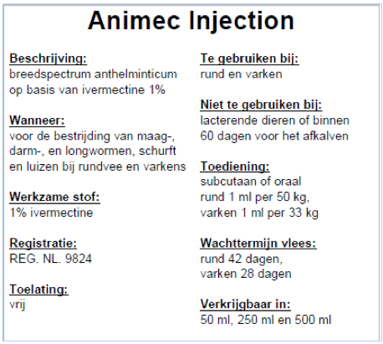
Hoeveel ml Animec moet er toegediend worden bij een varken van 200 kg? Rond af op twee decimalen.
Antwoord: ................................................................................................................

Uitleg: ......................................................................................................................

cspe BB 2010, Landbouw en natuurlijke omgeving
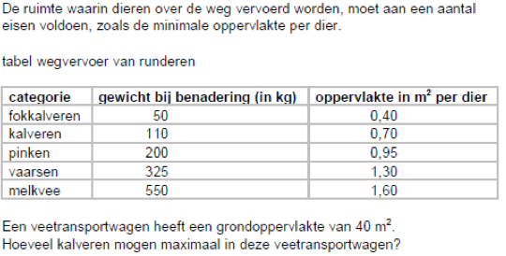
Antwoord: ................................................................................................................

Uitleg: ......................................................................................................................

cspe BB 2011, Landbouw breed
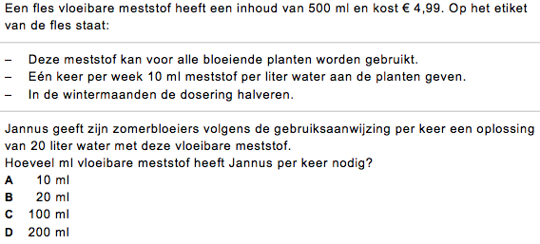
Antwoord: ................................................................................................................

Uitleg: ......................................................................................................................

cspe KB 2010, Landbouw-breed
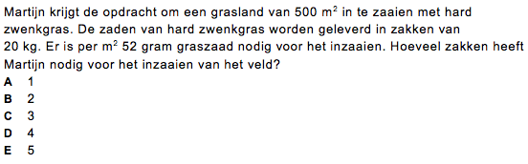

Uitleg: ......................................................................................................................

.................................................................................................................................

cspe BB 2011, Landbouw-breed
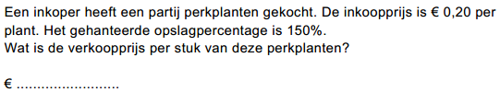

Uitleg: ......................................................................................................................

cspe KB 2010, Landbouw en natuurlijke omgeving
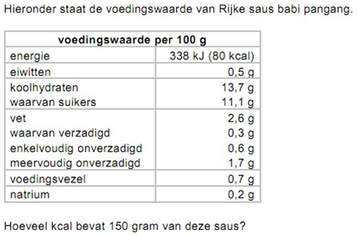

Antwoord: ............... kcal

Uitleg: ......................................................................................................................

cspe KB 2010, Landbouw en natuurlijke omgeving
Hieronder staat de voedingswaarde van Rijke saus babi pangang.
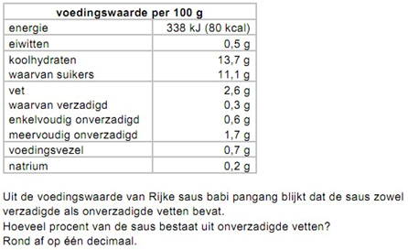

Antwoord: ............... %

Uitleg: ......................................................................................................................

cspe BB, 2011 Landbouw en natuurlijke omgeving
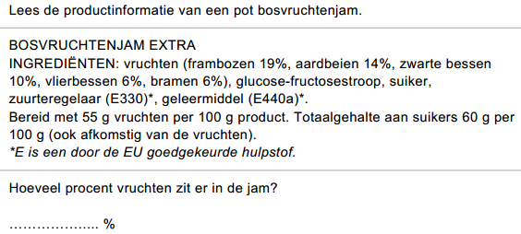

Uitleg: ......................................................................................................................
.................................................................................................................................

cspe KB 2011, Landbouw-breed
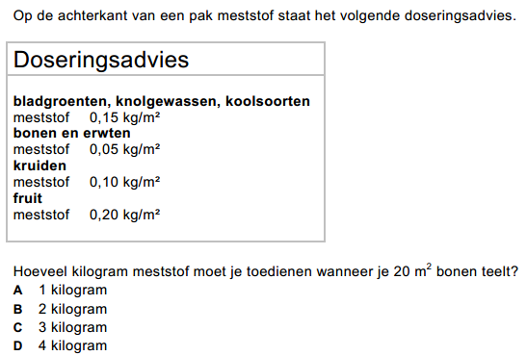

Uitleg: ......................................................................................................................

Uit: voorbeeldrekentoets vo 2F, voorjaar 2012

Hoeveel kost dit stuk kaas?

Antwoord: € ……………..

Uitleg: ................................................................
....................................................................

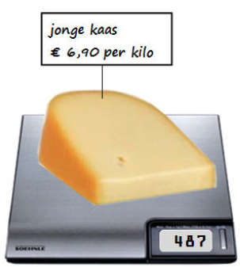
....................................................................

cspe KB, 2010 consumptief breed, mini-toets, opgave 6
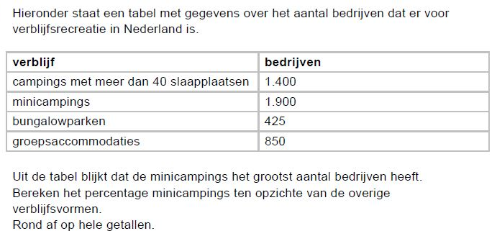

Antwoord: ……………….%

Uitleg: ......................................................................................................................
.................................................................................................................................

Cspe BB, 2011 Landbouw en natuurlijke omgeving
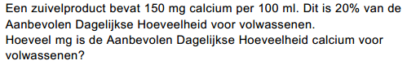

Antwoord: …………..mg

Uitleg: ......................................................................................................................
.................................................................................................................................

Uit: cspe vmbo bb, 2010, Landbouw-breed
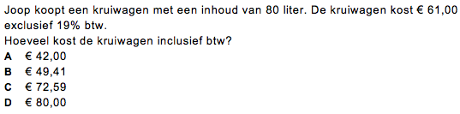
Uitleg: ......................................................................................................................

Uit: cspe vmbo kb, 2010, Landbouw-breed
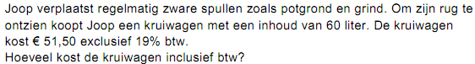

Antwoord: € …………………..

Uitleg: ......................................................................................................................

Uit: cspe vmbo kb, 2011, Landbouw en natuurlijke omgeving
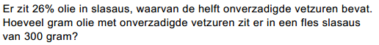

Antwoord: …………..… gram

Uitleg: ......................................................................................................................

Uit: cspe vmbo kb, 2011, Landbouw en natuurlijke omgeving

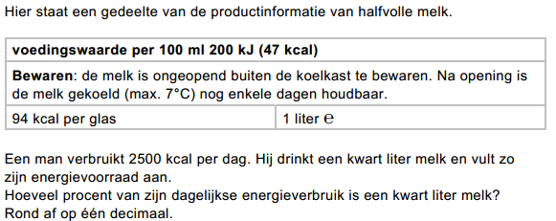

Antwoord: ………………%

Uitleg: ......................................................................................................................
.................................................................................................................................

Uit: cspe vmbo bb, 2011, Landbouw en natuurlijke omgeving
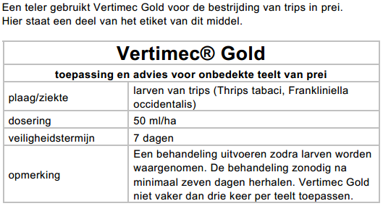
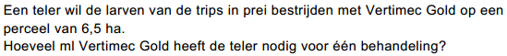

Antwoord: …………….. ml

Uitleg: ................................................................
............................................................................

Uit: cspe vmbo bb, 2011, Landbouw en natuurlijke omgeving

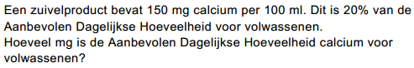
Antwoord: …………….. mg

Uitleg: ................................................................
............................................................................

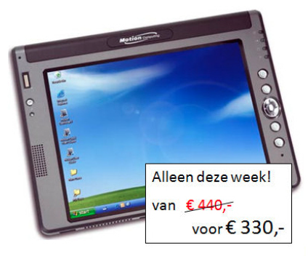
Uit: voorbeeldrekentoets vo 2F, voorjaar 2012
Hoeveel procent korting wordt deze week gegeven?

Antwoord: ……………..%

Uitleg: ................................................................
............................................................................

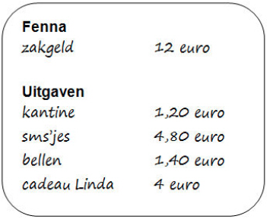
Uit: voorbeeldrekentoets vo 2F, voorjaar 2012
Hoeveel procent van haar zakgeld besteedde Fenna aan sms’jes?

Antwoord: ……………..%

Uitleg: ...............................................................
...........................................................................

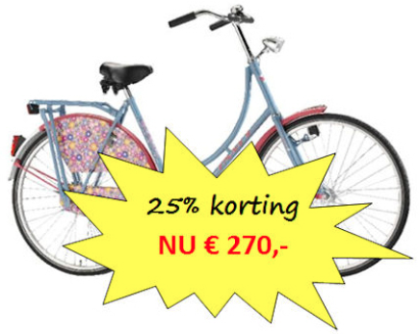
Uit: voorbeeldrekentoets vo 2F, voorjaar 2012
Hoeveel euro is de fiets goedkoper geworden?

Antwoord: ……………..%

Uitleg: .......................................................
...................................................................

